DOCUMENTACIÓN INSTALACIÓN EN LOCAL

PASOS A SEGUIR PARA LA CORRECTA INSTALACIÓN:

- Descargar el sistema gestor Xammp para ello podemos irnos a su web y buscar la versión más reciente https://www.apachefriends.org/es/index.html, esto nos permitirá poder gestionar un servidor localmente tanto el sistema gestor para administrar nuestra nuestra base de datos.

- Descargar el proyecto del repositorio de GitHub para ello procederemos a acceder a la siguiente URL: https://github.com/Victorsg1999/protecniaproject

Una vez cargada la página nos desplazaremos hacia la derecha donde encontraremos tres botones, en nuestro caso nos interesa el botón tercero el que tiene el código, picharemos encima de él, se nos abrirá un desplegable pincharemos en dowload zip.

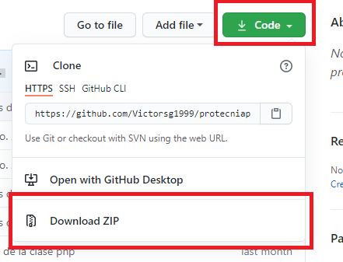

- Descomprimimos el ZIP, nos quedara la siguiente carpeta.

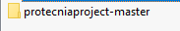

Esta misma carpeta habrá que insertarla en esta ruta, htdocs de XAMPP, normalmente: C:\xampp\htdocs\
Si no has modificado la ruta de instalación del XAMPP, sino, busca la ruta adecuada y inserta dicha carpeta.

- Añadir la base de datos a XAMPP.

  - Abrimos el panel de control de XAMPP.
  - Iniciamos los servicios Apache y MySQL.

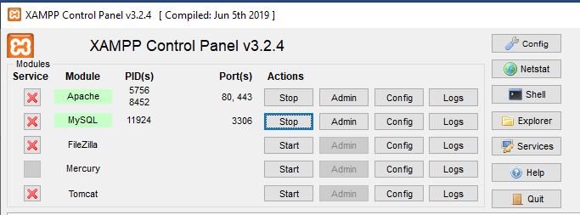

  - Accedemos a phpMyAdmin.

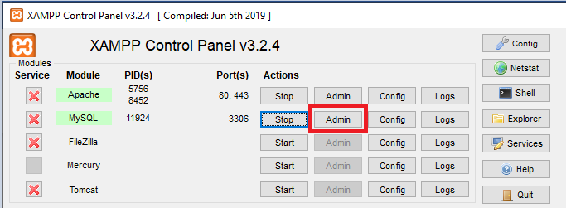

  - Seleccionamos importar del menú de arriba del todo de la web.

  - Seleccionamos el archivo SQL a importar, este contendrá nuestra base de datos, incluida la sentencia create database.
Dentro de nuestra madre del proyecto protecniaproject-master hay una carpeta que se llama base_de_datos. Deberemos seleccionar la ruta para la importación.

Pulsamos seleccionar archivo añadimos la base de datos, presionamos continuar.

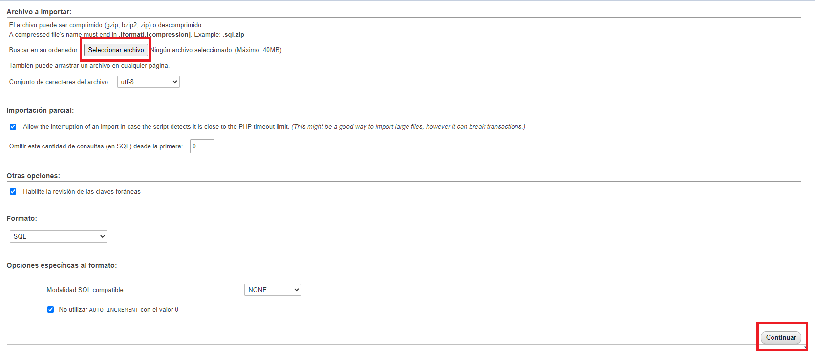

Tras realizar esto ya tendremos incorporada nuestra base de datos y el proyecto, la base de datos tendrá un solo usuario tipo administrador, sus datos són:
Usuario:victor
Contraseña:victor

- Por último nos quedaría abrir el proyecto desde XAMPP, para ello procedemos a irnos a nuestro navegador favorito, y añadir la siguiente ruta: http://localhost/nombreDeLaCarpeta

Finalmente recalcar, que si para ti, es más fácil encontrar la carpeta, puedes cambiarle el nombre a la carpeta madre.

